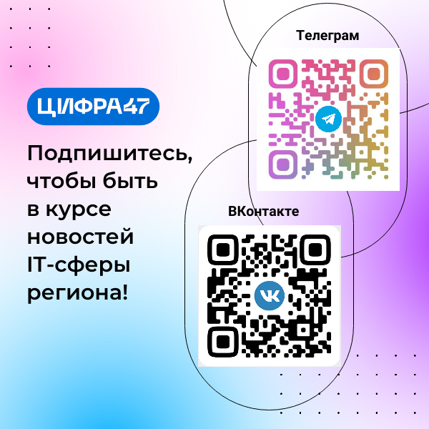
Развиваете ИТ-бизнес в Ленобласти или интересуетесь современными технологиями?
Переходите в сообщества цифрового блока 47-го региона:
- Телеграм - https://t.me/digit47
- ВКонтакте - https://vk.com/digital_47
Здесь просто и понятно:
🔹 о главных ИТ-новостях Ленинградской области
🔹 о новых и существующих цифровых сервисах
🔹 об актуальных мерах поддержки для ИТ-компаний
А также
🔹 анонсы профильных конкурсов
🔹 экспертные мнения
Будьте в курсе новостей ИТ-сферы 47-го региона!

Ссылка для репоста в ВК: https://vk.com/digital_47?w=wall-183130672_2338
Ссылка для репоста в ТГ: https://t.me/digit47/436

